Изготавливая поделку к 23 февраля, нам понадобятся: цветной картон, цветная бумага, простой карандаш, ножницы, линейка и клей.
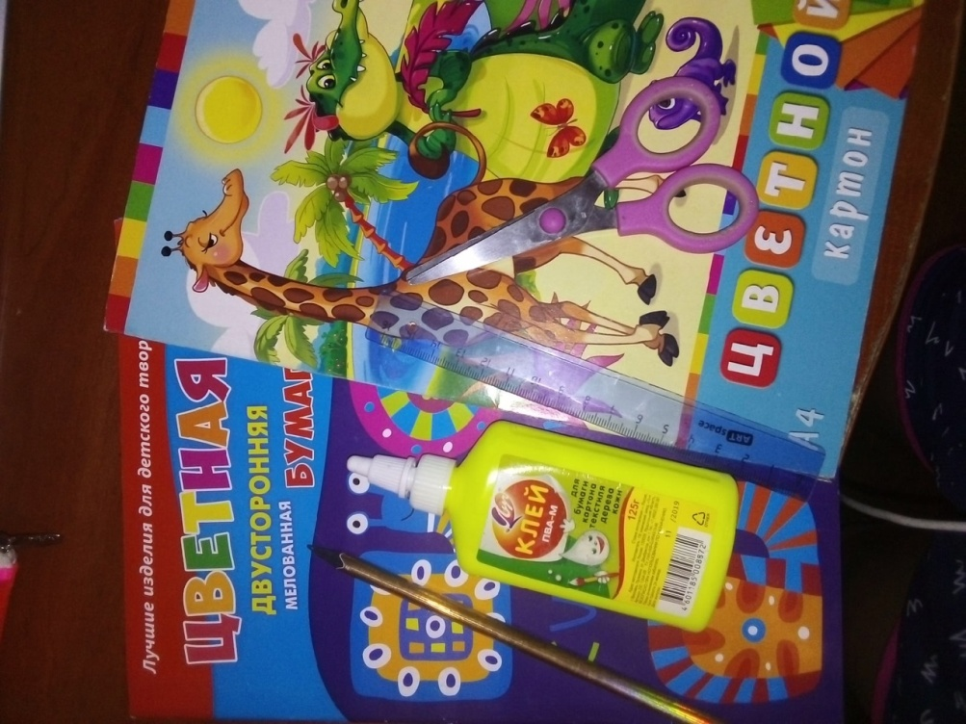
Из цветной бумаги мы вырезаем голову солдата, два шарика, пилотку, глаза, звезду и волосы. Склеиваем части головы между собой, на шариках пишем цифры «2» и «3».
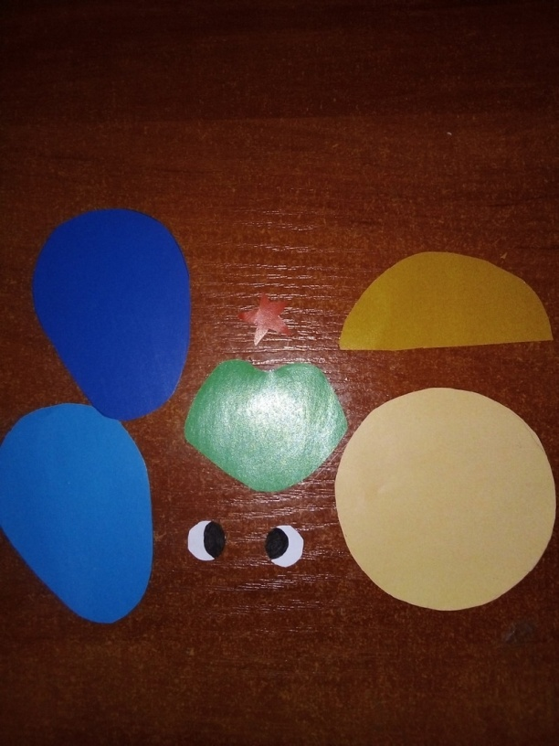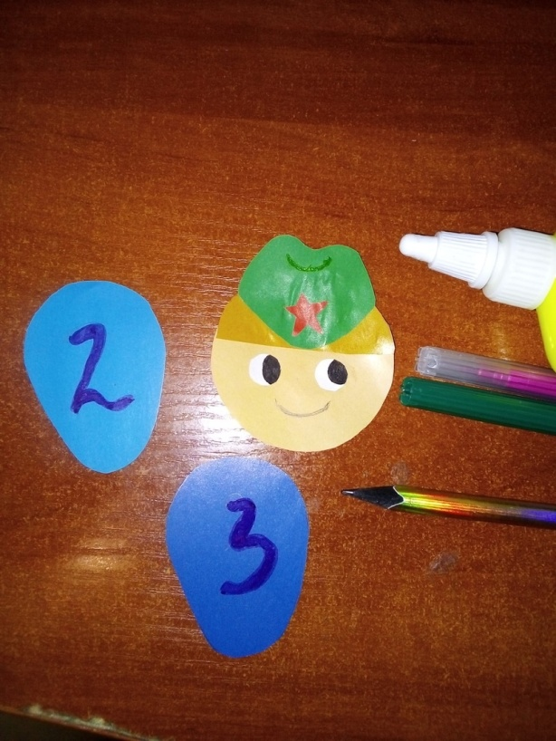

Дальше выстригаем одежду, руки, погоны и ремень.
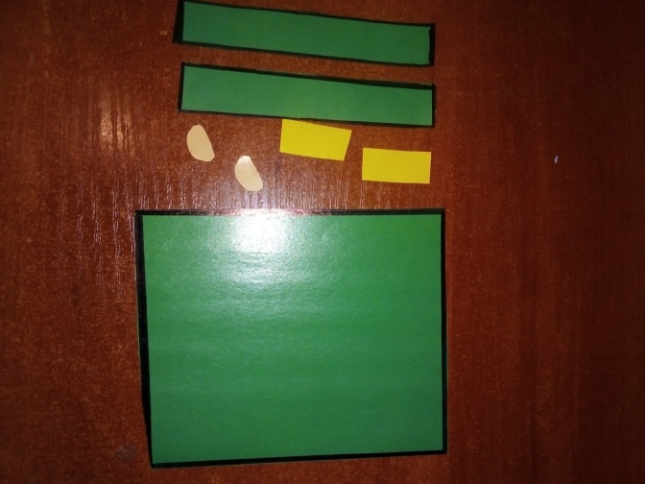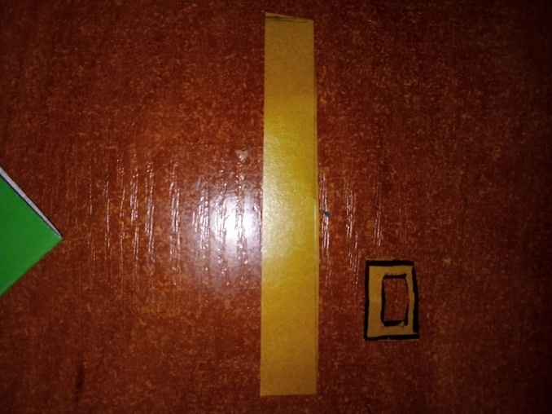
Теперь соединяем все части между собой и получаем военного. Такую поделку можно подарить своим папам или дедушкам на 23 февраля.
